常州市2025年初中地理学业水平考试试卷
2025年6月
注意事项：
1．本试卷测试形式为开卷书面考试。
2．本试卷共6页，全卷满分100分，考试时间为60分钟。考生应将答案全部填写在答题卡相应的位置上，写在本试卷上无效。考试结束后，请将本试卷和答题卡一并交回。
3．本试卷分为选择题、判断题和综合题三部分。可查阅地理课本、地图册及相关资料，但不得相互讨论和互借资料。
中国坚定不移实施对外开放基本国策，目前，对38个国家实行了单方面免签政策，对54个国家实行过境免签并将停留时间延长至240小时，推出了一系列入境便利化政策。去年接待外国游客2694万人次，同比增长96%。今年一季度入境外国游客921.5万人次，同比增长40.2%。更大范围、更宽领域、更深层次的政策红利持续激活中国入境旅游市场，“ChinaTravel（中国游）”吸引力进一步提升。【来源：国务院新闻办网站】
一、单项选择题（本大题共30小题，每小题2分，共计60分）
第十五届中国国际航空航天博览会（简称“珠海航展”）于2024年11月12日至17日在广东省珠海市（22°N，114°E）举行，多国企业因中国的免签政策更便利地参展。据此，完成下面小题。
1. 广东省简称是（ ）
A. 豫 B. 湘 C. 闽 D. 粤
2. 珠海市属于地球五带中的（ ）
A. 热带 B. 北温带 C. 南温带 D. 北寒带
3. 珠海航展举办期间，太阳直射点位置最接近（ ）
A. 赤道 B. 南极圈 C. 北回归线 D. 南回归线
你是一名国际旅行规划师，正在设计一条利用中国护照免签政策的环球旅行路线。请借助下图“皮尔斯梅花投影世界地图，图中①-⑦代表七大洲，完成下面小题。
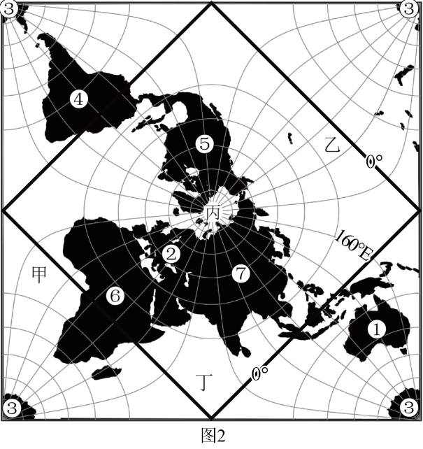
4. 图中大洲②是（ ）
A. 亚洲 B. 欧洲 C. 北美洲 D. 南美洲
5. 图中大洲⑤和大洲⑦的分界线是（ ）
A. 苏伊士运河 B. 白令海峡 C. 巴拿马运河 D. 德雷克海峡
6. 图中甲、乙、丙、丁对应的大洋依次是（ ）
A. 太平洋、大西洋、印度洋、北冰洋 B. 大西洋、印度洋、北冰洋、太平洋
C. 印度洋、大西洋、北冰洋、太平洋 D. 大西洋、太平洋、北冰洋、印度洋
2025年3月28日12时50分许，缅甸（注：缅甸为中国公民免签国家之一）发生7.9级地震，之后一周内发生余震50多次。据此，完成下面小题。
7. 缅甸多地震的主要原因是（ ）
A 地处板块内部，地壳稳定 B. 雨季长，多洪涝
C. 位于板块交界处，地壳活跃 D. 人类不合理活动
8. 缅甸此次地震最可能引发的次生灾害是（ ）
A. 台风 B. 寒潮 C. 干旱 D. 滑坡
2024年中国与新加坡互相免签协议生效，泰国、马来西亚等也相继对中国公民免签，“新马泰”成为免签游热门线路。据此，完成下面小题。
9. 中南半岛的地形地势主要特点是（ ）
A. 中高周低，大河东流 B. 多高原山地，少平原
C. 东西高，中部低 D. 山河相间，纵列分布
10. 新如坡地处赤道附近，全年高温多雨，属于（ ）
A 热带季风气候 B. 热带雨林气候 C. 热带草原气候 D. 地中海气候
11. 泰国吸引中国人去旅游的优势条件有（ ）
①距离较近、交通便利②热带景观、海滨风光旖旎
③华人华侨多，语言沟通方便④特色建筑、风土人情多样
A ①③④ B. ①②④ C. ①②③ D. ①②③④
12. 新马泰是中国游客出境游最经典线路之一，在这条旅游线路中能够看见的景点是（ ）
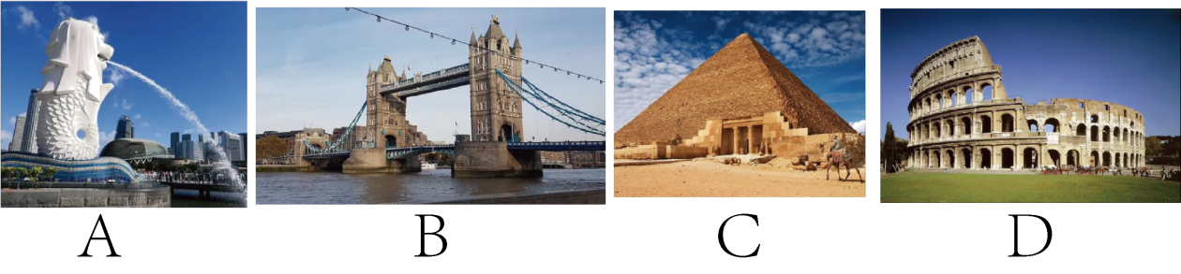
A. A B. B C. C D. D
2024年2月7日，中国第5个南极考察站秦岭站开站，中国与阿根廷、智利等南极条约缔约国（注：均为中国护照免签国家）持续深化合作。下图为“中国南极科考站位置分布图”。据此，完成下面小题。
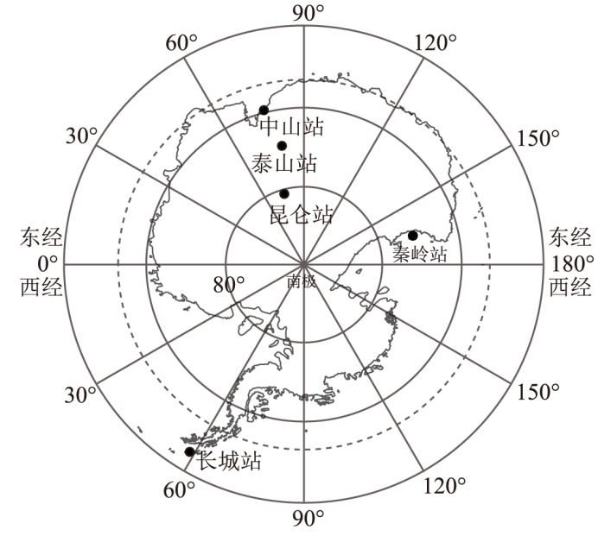
13. 秦岭站主要位于（ ）
A. 陆半球 B. 东半球 C. 西半球 D. 北半球
14. 从秦岭站顺着地球自转方向沿海航行到达中山站，依次经过的大洋分别是（ ）
A. 印度洋-大西洋-太平洋 B. 太平洋-大西洋-印度洋
C. 大西洋-印度洋-太平洋 D. 太平洋-印度洋-大西洋
15. 到秦岭站进行科学考察的最佳时间是（ ）
A. 3~5月 B. 6~8月 C. 9~11月 D. 12~次年2月
随着中国免签政策的持续优化，很多外国游客开启了“ChinaTravel”（中国游），游客们就中国美食和美景俘获。读下列甲乙丙丁省份轮所简图，完成下面小题。
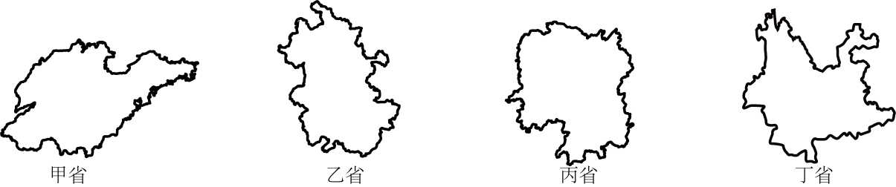
16. 与江苏省相邻的省份是（ ）
A. 甲乙 B. 甲丙 C. 乙丙 D. 乙丁
17. 下列关于我国疆域的描述，正确的是（ ）
A. 我国位于亚欧大陆东部，大西洋西岸，是一个海陆兼备的国家
B. 我国大部分领土位于北温带，小部分在寒带，没有热带
C. 我国疆界长，邻国多，有利于发展对外贸易
D. 我国濒临的海洋自北向南依次是渤海、东海、黄海、南海
18. 外国游客被中国美食俘获，但也各有所好。下列推荐正确的是（ ）
A. Tom喜爱“麻辣”口味的川菜，AI助手推荐甲省
B. Anna喜欢粤菜，特别是蜜汁叉烧，AI助手推荐乙省
C. David想来毛泽东故居，品尝地道湘菜，AI助手推荐丙省
D. John尤爱闽菜，特别是佛跳墙，AI助手推荐丁省
随着中国护照含金量持续提升，德国、法国等欧洲免签国家游客持电子护照通过自助通道快速入境后，纷纷选择自驾或骑行方式穿越318国道这条景观。下图为318国道分布图，据此，完成下面小题。
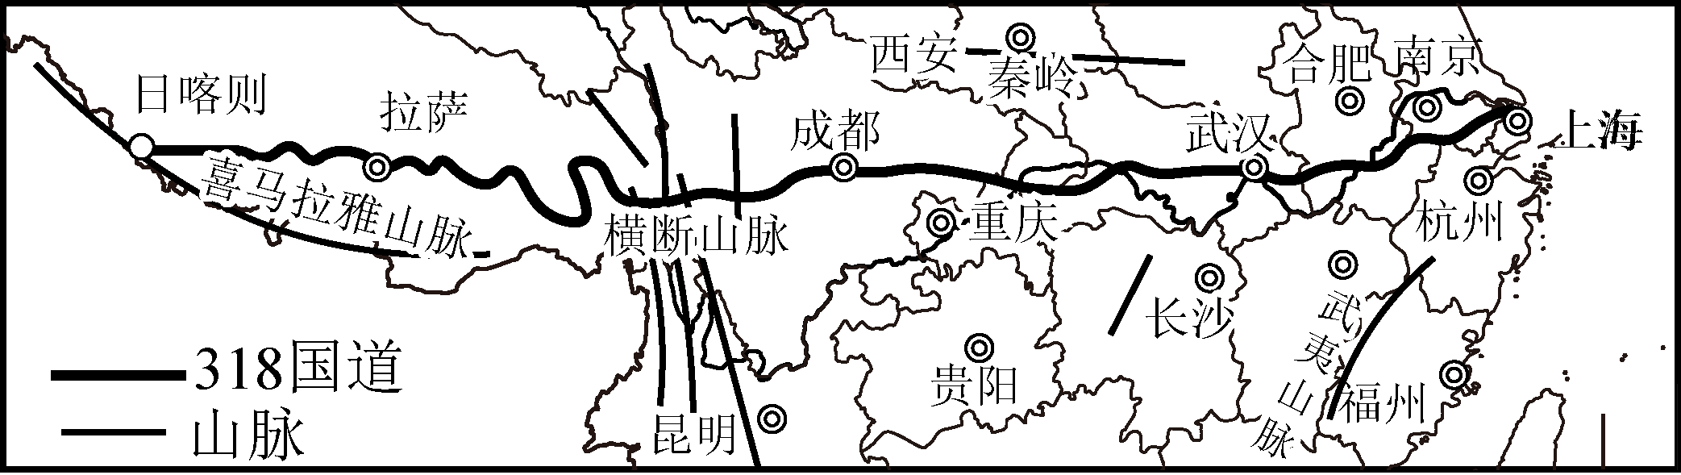
19. 318国道上海到成都段沿途最可能欣赏到的是（ ）
A. 草原广阔，策马奔腾 B. 稻花香甜，蛙声阵阵
C. 雨林浓密，生物繁多 D. 沙海浩瀚，驼铃声声
20. 318国道从西向东依次经过的地形区是（ ）
A 柴达木盆地、四川盆地、华北平原 B. 青藏高原、云贵高原、长江中下游平原
C. 青藏高原、四川盆地、华北平原 D. 青藏高原、四川盆地、长江中下游平原
21. 下图中能体现西藏特色民居景观的是（ ）
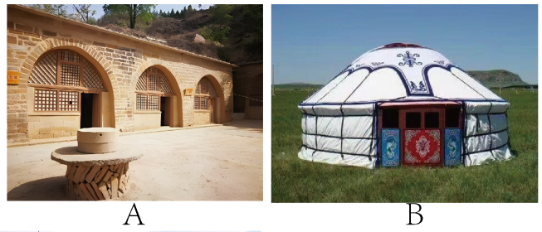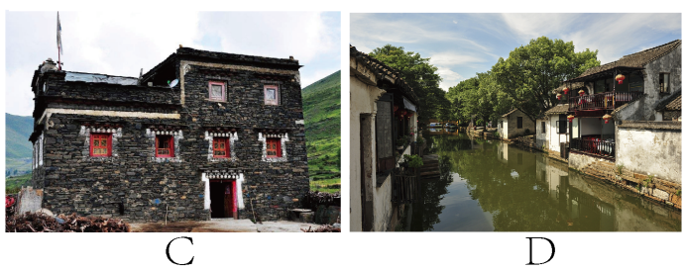
A. A B. B C. C D. D
长江沿线城市上海、武汉、重庆已对德国、法国等53个免签国家实施144小时过境免签政策。结合八年级上册地理教村第45页图2.34长江流域水系图，完成下面小题。
22. 唐代的“诗仙”李白有诗云：“渡远荆门外，来从楚国游。山随平野尽，江入大荒流”。他描述的长江河段和河流特征是（ ）
A. 上游，山高谷深，水流湍急 B. 中游，由山区流入平原，流速渐缓
C. 下游，江宽水阔，水流缓慢 D. 入海口，河汊纵横，泥沙堆积成洲
23. 长江干流在四川省宜宾以下被称为“黄金水道”，航运价值大。其自然原因是（ ）
①支流多，流程长，径流量大②中下游江阔水深，水流平稳
③河水终年不冻，四季可通航④城市和人口集中，对航运需求量大
A. ①②③ B. ①②④ C. ①③④ D. ②③④
2025年中国—中亚命运共同体峰会将在哈萨克斯坦举办，中国与哈萨克斯坦互免签证协定已于2023年11月正式生效，下图为中亚位置示意图，据此，完成下面小题。
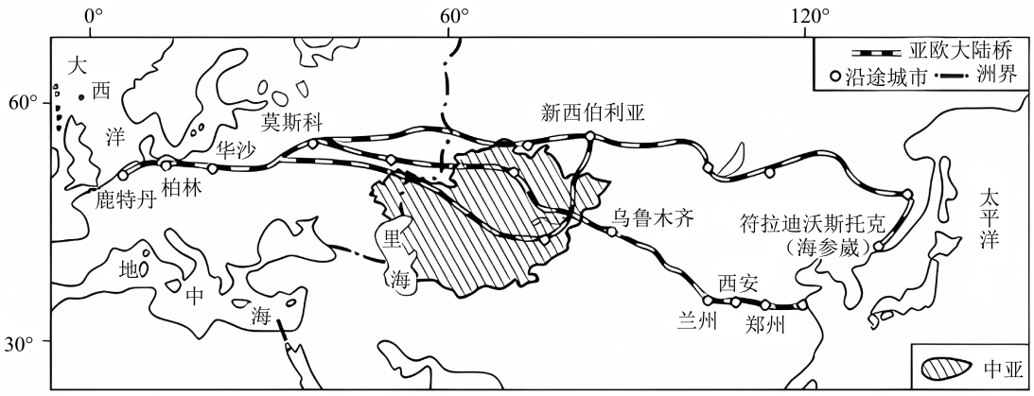
24. 被誉为“第二亚欧大陆桥”，我国联系中亚地区的重要铁路线是（ ）
A. 青藏线 B. 包兰线 C. 京广线 D. 兰新线
25. 中亚五国有着丰富的石油、天然气等化石能源。这些能源源源不断输往我国长江三角洲地区，最适宜的交通运输方式是（ ）
A. 公路运输 B. 铁路运输 C. 管道运输 D. 水路运输
护照免签政策正推动中国国家公园成为全球热门目的地，据了解，最受国外游客欢迎的国家公园是三江源国家公园、四川和陕西大熊猫国家公园、海南热带雨林国家公园、武夷山国家公园、东北虎豹国家公园。据此，完成下面小题。
26. 武夷山国家公园位于四大地理区域中的是（ ）
A. 北方地区 B. 南方地区 C. 青藏地区 D. 西北地区
27. 下列国家公园中，游览时需克服高寒、缺氧困难的是（ ）
A. 武夷山国家公园 B. 海南热带雨林国家公园
C. 三江源国家公园 D. 东北虎豹国家公园
2024年11月28日上午，全长3046千米的绿色屏障被填补了最后缺口，塔克拉玛干沙漠“锁边工程”实现全面锁边“合龙”。据此，完成下面小题。
28. 我国分别于1995和2007年建成了两条沙漠公路，主要目的是（ ）
A. 方便居民出行 B. 改善交通状况 C. 开发石油资源 D. 发展绿洲农业
29. “择水而居，依水而生”体现出塔里木盆地的城镇分布多分布在（ ）
A. 盆地的东部 B. 内部的沙漠 C. 沙漠边缘的绿洲 D. 周边的山峰
30. “锁边工程”的影响和意义主要是（ ）
①减少干旱，降低风速②改善土壤，涵养水源③保障交通、通信线路正常运行④减少滑坡和泥石流
A. ①②③ B. ①②④ C. ①③④ D. ②③④
二、判断题（每题1分，共10题，共10分；正确的途“A”，错误的途“B”）
31. 想知道发生冲突的俄罗斯和乌克兰两国的地理位置，最好查阅世界地形图。（ ）
32. 我国实施全面二孩政策，其目的是缓解人口老龄化问题。（ ）
33. 常州市是长三角工业基地的重要城市。（ ）
34. 我国农业具有西牧东耕、南稻北麦的分布特点。（ ）
35. 北方地区的农作物可以一年二至三熟。（ ）
36. 京沪线与陇海线交会于郑州（ ）
37. 辽中南工业基地和珠江三角洲工业基地都是以重工业为主（ ）
38. 目前，祖国大陆是台湾最大的贸易伙伴。（ ）
39. 我国水资源时间分布特点是夏秋多、冬春少（ ）
40. 我国在发展进程中仍有诸多挑战：人地关系不够和谐、区域发展不平衡、海洋权益面临严峻挑战。（ ）
三、综合题（____处答题无效，统一在答题卡上作答，共30分）
41. 【护照通途·山水探秘】某国际学校组织“一带一路”青少年生态文化交流活动，深入我国某山区开展实践研学。图为活动区域等高线地形图，据此，回答下列问题。
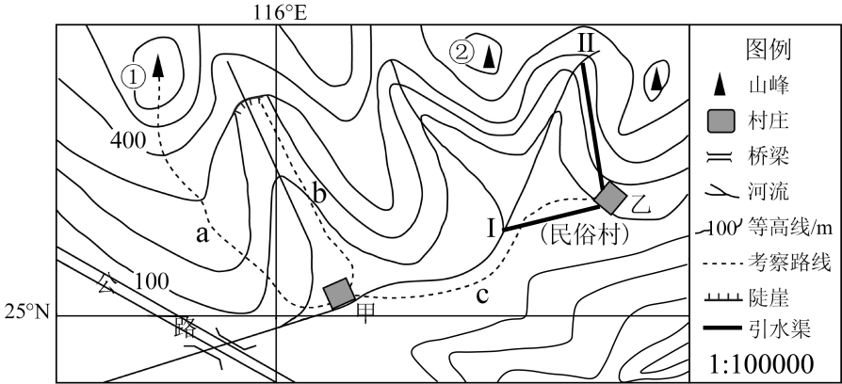
实践活动从甲村出发，分为三个方素。
方案一：登山比赛，锻炼毅力；方案二：寻找瀑布，感受自然；方案三：游览民俗村，体验文化。
（1）方案一对应图中路线____（a/b/c），这条路线主要沿____（山体部位）前进。
（2）方案二的同学要寻找瀑布，应选择图中路线____（a/b/c），他们在沿河行走过程中，看到该河流的流向是____。
（3）三个方案中，你建议体力欠佳的同学选择路线____（a/b/c），原因是____。
（4）某同学登上了①山峰，看到阵阵炊烟从甲村飘向自己所在的位置，当时的风向是____。
（5）图中①②两山峰中，海拔较高的是____，该山峰的海拔高度可能是____。
A.568米；B．690米；C．758米；D．819米
（6）为发展当地旅游，政府计划在①②两山峰之间修建索道，同学们在图上量的①②两山峰之间距离是4.3厘米，若忽略垂直高差，索道的实际长度应为____米。
（7）目前该山区发展较缓慢，请你从因地制宜的角度提出对当地经济发展的建议。____
42. 【护照通途·漫步中国】随着过境免签政策的实施，“漫步中国”计划成为国际游客深度体验华夏大地的全新方式。《中国国家地理》杂志推出了“漫步中国”特刊，提出了中国四大漫步道，包括“走棱线”、“走胡线”、“走岸线”和“走脊线”。其中“走胡线”分为四个地段：东北段、山西段、陕西段、西南段。图为“走胡线”示意图，据此，回答下列问题。
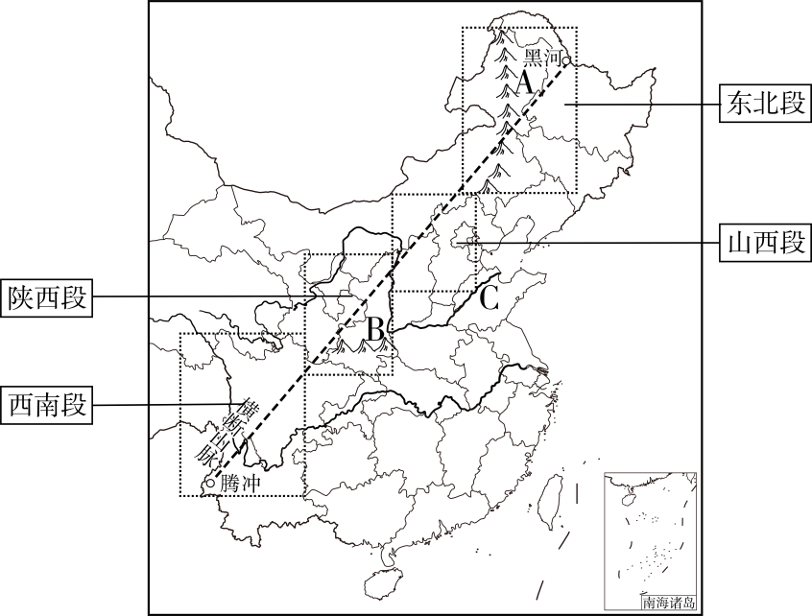
（1）“走胡线”最有可能走的是（ ）（单项选择）
A. 地势三级阶梯分界线 B. 胡焕庸线 C. 中国大陆海岸线 D. 中国主要山脉山脊线
（2）图中东北段穿越的A山脉西侧是____（地形区），____毫米年等降水量线也大致经过此山脉。A山脉东侧是____（地形区），历史上被称为____，如今变成了____，东北三省是中华人民共和国成立后建成的第一个重工业基地，被称为____。
（3）图中山西段与陕西段两段主要位于____（地形区），该地区的地表千沟万壑，造成这种状况的主要原因是这里长期的____，也是导致C河流在下游成“____”的主要原因。
（4）图中陕西段与西南段相交处山脉B的走向大体呈____向，该山脉与____（河流）一起构成我国重要的地理分界线。该地理分界线以南地区的河流，冬季____（有无）结冰现象。
（5）图中西南段，旅行者如果在7、8月份穿越横断山脉，可能遇到的地质灾害是____（写出一种即可）。

